LAPORAN BULANAN
PROGRAM PENGEMBANGAN KEPEDULIAN DAN KEPELOPORAN PEMUDA (PKKP)
PROVINSI JAWA TENGAH TAHUN 2024

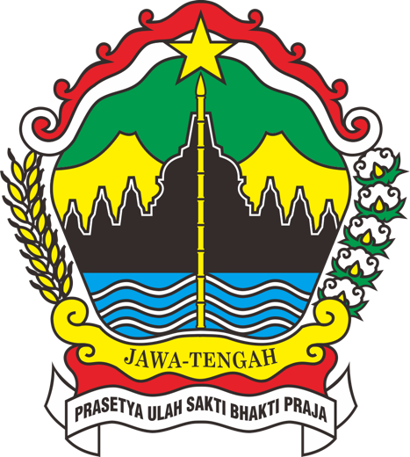

Nama Peserta PKKP : Fikroni, S.T.
Desa Penempatan : Tlogo
Kecamatan Penempatan : Garung
Kabupaten Penempatan : Wonosobo

PROGRAM PENGEMBANGAN KEPEDULIAN DAN KEPELOPORAN PEMUDA PROVINSI JAWA TENGAH
2024

KATA PENGANTAR

Puji Syukur kehadiran Allah SWT yang telah melimpahkan segala nikmat kepada hambaNYA sehingga penulis dapat menyelesaikan Laporan Klasikal Program Pengembangan Kepedulian dan Kepoloporan Pemuda (PKKP) Dinas Pemuda, Olahraga, Dan Pariwisata Provinsi Jawa Tengah.
Laporan ini bertujuan untuk mendapatkan gambaran mengenai kegiatan Program PKKP Tahun 2024 di Desa Tlogo Kecamatan Garung Kabupaten Wonosobo.
Ucapkan terima kasih kepada semua pihak yang telah membantu dalam penyusunan laporan kegiatan ini, yaitu kepada:
- Allah SWT
- Kepala Dinas Pemuda, Olahraga dan Pariwisata Provinsi Jawa Tengah
- Kepala Bidang Kepemudaan Disporapar Provinsi Jawa Tengah
- Kepala Dinas Pendidikan, Pemuda dan Olahraga Kabupaten Wonosobo
- Kepala Desa Tlogo beserta jajaranya
- Tim Teknis PKKP Kabupaten Wonosobo
- Tokoh masyarakat dan seluruh lapisan masyarakat Desa Tlogo.
Penulis menyadari, bahwa penulisan laporan ini masih jauh dari kata sempurna. Oleh karena itu, kritik dan saran yang membangun dari semua pembaca dapat menjadi perbaikan di masa mendatang.
Semoga laporan ini bisa menambah wawasan para pembaca dan bisa bermanfaat untuk perkembangan dan peningkatan ilmu pengetahuan.

Wonosobo, 26 April 2024 Peserta PKKP

Fikroni, S.T

HALAMAN PENGESAHAN

Nama Peserta PKKP : Fikroni, S.T Desa Penempatan : Desa Tlogo Kecamatan Penempatan : Kecamatan Garung Kabupaten Penempatan : Kabupaten Wonosobo

Wonosobo, 26 April 2024

Menyetujui, Kepala Desa Tlogo

Tulus
Peserta PKKP Jawa Tengah 2024,

Fikroni, S.T

Mengetahui,
Kepala Seksi Pemuda dan Olahraga Disdikpora Kabupaten Wonosobo

Robi' Zakariya, S.Pd
Menyetujui,
Tim Teknis PKKP Jawa Tengah 2024,

Misbakhul Arrezqi, S.E., M.M.

Mengetahui,
Sub Koordinator Pengembangan Kepemudaan Disporapar Provinsi Jawa Tengah

Ray F R Aziz, S.IP, M.Si

DAFTAR ISI

HALAMAN JUDUL ........................................................................................................... |  | i
KATA PENGANTAR ......................................................................................................... |  | ii
HALAMAN PENGESAHAN ............................................................................................ |  | iii
DAFTAR ISI ....................................................................................................................... |  | iv
DAFTAR TABEL ................................................................................................................ |  | v
I. PENDAHULUAN ........................................................................................................... |  | 1
1.1. Gambaran Umum Desa Tlogo ......................................................................... |  | 1
1.2. Profil Peserta PKKP Jawa Tengah 2024 .......................................................... |  | 2
II. HASIL KEGIATAN BULAN APRIL 2024 .................................................................. |  | 4
2.1. Hasil Kegiatan Entrepreneur ........................................................................... |  | 4
2.2. Hasil Kegiatan Sociopreneur ........................................................................... |  | 4
III. TARGET BULAN MEI 2024 ...................................................................................... |  | 5
3.1. Hasil Kegiatan Entrepreneur ........................................................................... |  | 5
3.2. Hasil Kegiatan Sociopreneur............................................................................ |  | 5
IV. KESIMPULAN ............................................................................................................ |  | 6
V. LAMPIRAN-LAMPIRAN .......................................................................................... |  | 7

DAFTAR TABEL

Tabel 1.1 Data Pendidikan Peserta PKKP Desa Tlogo Kecamatan Garung Kabupaten Wonosobo Tahun 2024 ..................................................................................... | 2
Tabel 1.2 Data Pengalaman Organisasi Peserta PKKP Desa Tlogo Kecamatan Garung Kabupaten Wonosobo Tahun 2024 ................................................................... | 3
Tabel 1.3 Data Pengalaman Kerja dan Usaha Peserta PKKP Desa Tlogo Kecamatan Garung Kabupaten Wonosobo Tahun 2024 ...................................................... | 3

  - PENDAHULUAN

Gambaran Umum Desa Tlogo Kecamatan Garung Kabupaten Wonosobo

Desa Tlogo berlokasi di Kecamatan Garung, Kabupaten Wonosobo terletak pada ketinggian 1,227 MDPL yang terdiri dari 2 (dua) dusun yaitu dusun Tlogo dan Dusun Tempuran, terbagi dalam 16 RT dan 7 RW dengan jarak dari desa ke kabupaten sejauh 13 km. Letak geografis yang strategis dan tidak jauh dari pusat kota menjadi peluang bagi Desa Tlogo untuk mengembangkan diri sebagai desa wisata. Secara administratif Desa Tlogo memiliki setengah dari luas Telaga Menjer, salah satu sumber pembangkit listrik dan obyek wisata andalan di Kabupaten Wonosobo. Telaga Menjer menempati luasan 8,6% dari luas wilayah desa yang sebesar 404,821 Ha. Sementara, dominan lahan di desa sebesar 47% dimanfaaatkan untuk kawasan pertanian kering.
Mayoritas penduduk Desa Tlogo bekerja pada sektor pertanian, perkebunan, perikanan maupun peternakan. Keempat sektor tersebut memiliki produk unggulan masing-masing. Pada sektor pertanian, komoditas yang diunggulkan adalah kubis, cabai, labu siam, dan sayuran lainnya. Sementara, pada sektor peternakan Desa Tlogo juga memiliki dombos (domba asli wonosobo), yang menjadi komoditas unggulan bagi Kabupaten Wonosobo. Pada sektor perikanan komoditas unggulannya adalah ikan nyoho, kemudian diikuti komoditas kopi dan teh di sektor perkebunan.
Selain itu di Desa Tlogo ditemukan beberapa potensi pada sektor pariwisata diantaranya Telaga Menjer, Bukit Seroja, Kahyangan Sky Line, dan Kebun Teh Panama. Kemudian pada sektor kesenian ada kesenian Kuda Kepang dan Topeng yang digerakkan oleh komunitas di Dusun Tempuran dan kesenian Calung dari Dusun

Tlogo. Kemudian pada sektor UMKM ada olahan kopi kemasan, combro, nyoho, kripik pegagan, kripik bayam, peyek, dan pethos.

Gambaran Profil Peserta PKKP Desa Tlogo Kecamatan Garung Kabupaten Wonosobo
    - Data Pribadi
Nama : Fikroni
Tempat dan Tanggal Lahir : Wonosobo, 18 Desember 1995 Jenis Kelamin : Laki-laki
Agama : Islam
Nama Orang Tua : 1. Ayah : Ali Musliman, Alm.
2. Ibu : Rosiyah
Warga Negara : Indonesia
Alamat : Dusun Bakalan 3/2, Desa Bowongso,
Kecamatan Kalikajar, Kabupaten Wonosobo.
Nomor Telepon 0852 8512 6000
E-mail : channelvix@gmail.com
Kode Pos 56372

Pendidikan Formal
Tabel 1.1
Data Pendidikan Peserta PKKP Desa Tlogo Kecamatan Garung
Kabupaten Wonosobo Tahun 2024
Periode  (Tahun) |  |  | Sekolah/Institusi/Universitas | Jurusan | Jenjang  Pendidikan
2003 | - | 2009 | SD Negeri 1 Bowongso | Umum | SD
2009 | - | 2012 | MTs Ma’arif Bakalan | Umum | SMP
2012 | - | 2015 | Yayasan Rosyahal fikri | IPS | SMA
2016 | - | 2023 | Universitas Sains Al-Qur’an Wonosobo | T.Sipil | S1

Pengalaman Organisasi
Tabel 1.2
Data Pengalaman Organisasi Peserta PKKP Desa Tlogo Kecamatan Garung Kabupaten Wonosobo Tahun 2024
Periode | Jabatan | Nama Organisasi
2016 - 2017 | Sekretaris | Himpunan Mahasiswa Islam Komisariat Ulil Albab  Universitas Sains Al-Qur’an Wonosobo
2018 - 2019 | SEKUM | Himpunan Mahasiswa Islam Cabang Wonosobo  Universitas Sains Al-Qur’an
2022 - 2023 | Ketua OKK | Himpunan Pengusaha Muda Indonesia Perguruan Tinggi  Universitas Sains Al-Qur’an
2022 - 2025 | Wasek  POLHUHAM | Dewan Perwakilan Daerah II Komite Nasional Pemdua Indonesia Kabupaten Wonosobo
2023 - 2024 | Manager Riset & Development | Al Maksum Islamic Enterpreuner School

Skill dan Pengalaman Usaha

Skill yang saya miliki dan bisa digunakan dalam Program Kepedulian dan Kepeloporan Pemuda diantaranya adalah Publik Speaking, Negosiasi, Team Work, Analisa permasalahan dan siap sebagai Problem Solving dari skill tersebut sebagai pemuda pelopor saya dapat memberikan visi yang jelas dalam membentuk dan meningkatkan potensi ekonomi di Desa Tlogo.

Tabel 1.3
Data Pengalaman Kerja dan Usaha Peserta PKKP Desa Tlogo Kecamatan Garung
Kabupaten Wonosobo Tahun 2024
Periode | Jabatan | Instansi/ Usaha
2016 - 2019 | Pelaksana  Lapangan | CV VINCI ADINATA  (bergerak di bidang Kontruksi)
2016 - 2017 | Sekretaris | Assosiasi Gabungan Kontraktor Indonesia  Cabang Wonosobo
2018 - Sekarang | Subnet | Internet Service Provider ( Wireless )
2017 - Sekarang | Owner | Rental Playstation
2016 - 2017 | Dropshiper | Produk Elektronik

HASIL KEGIATAN BULAN APRIL 2024

Hasil Kegiatan Entreprenur

Usaha yang sudah ada di Desa Tlogo pada sektor pariwisata yang sudah dikelola oleh desa adalah Telaga Menjer, Bukit Seroja, Kahyangan Sky Line, dan Kebun Teh Panama. Kemudian usaha pada sektor kesenian diantaranya ada kesenian Kuda Kepang, Topeng, dan Calung. Untuk usaha pada sektor olahan pangan diantaranya ada olahan kopi kemasan, combro, nyoho, kripik pegagan, kripik bayam, peyek, dan pethos.
Pada sektor pariwisata potensi usaha yang bisa dijalankan adalah jasa video grafi/ fotografi, menjual Marchendes dan karena masih tahapan obeservasi nanti akan disesuaikan dengan kebutuhan tempat wisata / wisatawan sedangkan pada sector UMKM akan dilakukanya perluasan penjualan dengan dilakukanya ekspansi produk.

Hasil Kegiatan Sociopreneur

Dari hasil observasi bulan ini di Desa Tlogo pada sektor UMKM memiliki banyak sekali produk diantaranya ada olahan kopi kemasan, combro, nyoho, kripik pegagan, kripik bayam, peyek, dan pethos. Namun pelaku usaha mengalami kendala perizinan atau sertifikasi legalitas produk seperti NIB dan Sertifikat halal yang nantinya akan kami bantu terkait perizinan tersebut.
Kemudian pada sektor pariwisata dan kesenian masih berjalan sendiri-sendiri diantaranya untuk Wisata ada Telaga Menjer, Bukit Seroja, Kahyangan Sky Line, dan Kebun Teh Panama. sedangkan pada sektor kesenian ada kesenian Kuda Kepang, Topeng, dan kesenian Calung. Dari keduanya dapat dilakukanya bisnis matching agar menambah daya tarik wisatawan sedangkan dalam hal promosi bisa memanfaatkan social media baik yang gratis maupun berbayar.

TARGET BULAN MEI 2024

Hasil Kegiatan Entreprenur

Target yang diusahakan pada bulan Mei untuk Kesenian/hiburan dan wisata akan dilakukan penggalian informasi lebih lanjut guna terealisasinya bisnis matching karena potensi ini bisa meningkatkan wisatawan dan pemasukan dari keduanya. Setelah itu perluasan informasi melalui sosial media menjadi salah satu point penting dalam media promosi agar pengunjung wisata bisa lebih massif lagi. Sedangkan untuk Jasa Videografi / Fotografi dan penjualan Marchendes akan kita kaji lebih dalam lagi agar bisa menemukan formula yang efektif.
Untuk produk UMKM akan dilakukan pendataan guna mengetahui produk-produk yang siap untuk didistribusikan untuk periapan ekspansi.

Hasil Kegiatan Sociopreneur

Target hasil untuk kegiatan Sociopreneur pada bulan Mei adalah sertifikasi produk baik Sertifikat Halal, NIB dan hal-hal yang berkaitan dengan administrasi / sertifikasi produk UMKM yang dibutuhkan selain itu analisis kemasan produk juga akan dilakukan sehingga jika hal ini sudah tercapai ekspansi produk bisa lebih massif dan mudah terpenuhi.
Sedangkan untuk wisata dan kesenian/hiburan kita akan melakukan penggalian informasi lebih dalam lagi guna mengetahui potensi atau kendala yang terjadi.

KESIMPULAN

Berdasarkan hasil kegiatan yang dilaporkan untuk bulan April 2024, dapat disimpulkan bahwa:
- Hasil Kegiatan Entreprenur:

  - Sudah ada di Desa Tlogo, termasuk dalam sektor pariwisata, kesenian, dan olahan pangan.
  - Rencana ekspansi produk desa sedang direncanakan dengan fokus pada pengembangan konten produk dan kerjasama dengan stakeholder yang diperlukan.
  - Perluasan ini juga melibatkan pengembangan konten produk untuk meningkatkan informasi dan promosi baik untuk UMKM, wisata, maupun budaya di Desa Tlogo.
- Hasil Kegiatan Sociopreneur:

  - Terdapat kendala dalam mengurus administrasi dan legalitas produk UMKM.
  - Upaya penggalian informasi dan koordinasi telah dilakukan untuk mengatasi masalah administrasi dan membidik program yang sesuai dengan permasalahan yang ada di desa.
  - Potensi pariwisata dan kesenian di desa telah diidentifikasi, dan upaya koordinasi dilakukan untuk memaksimalkan penggunaan sumber daya dan memperluas informasi melalui media sosial.
Ada upaya dari PKKP yang signifikan dalam mengembangkan sektor entreprenur dan sociopreneur di Desa Tlogo. Fokus pada pengembangan produk, peningkatan informasi dan promosi, serta penyelesaian masalah administrasi menjadi sorotan utama. Upaya koordinasi dengan berbagai pihak juga menjadi bagian integral dari strategi pengembangan yang dilakukan. Dengan demikian, langkah-langkah ini diharapkan dapat membawa manfaat yang lebih besar bagi pengembangan ekonomi dan budaya di Desa Tlogo.

LAMPIRAN-LAMPIRAN

Lampiran 1. Verifikasi Laporan PKKP

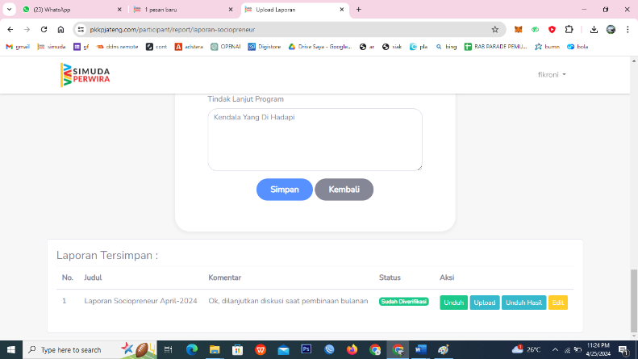

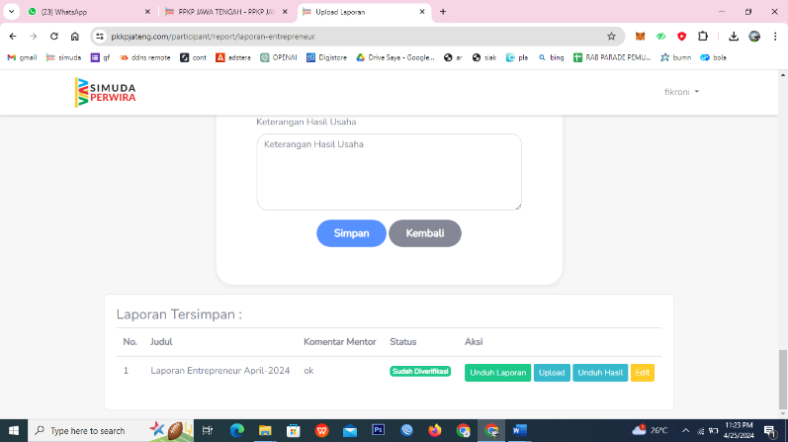

Lampiran 2. Daftar Absensi PKKP
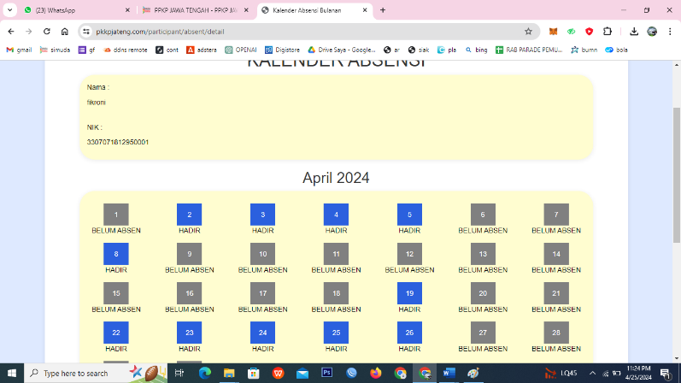

Lampiran 3. Dokumentasi Kegiatan
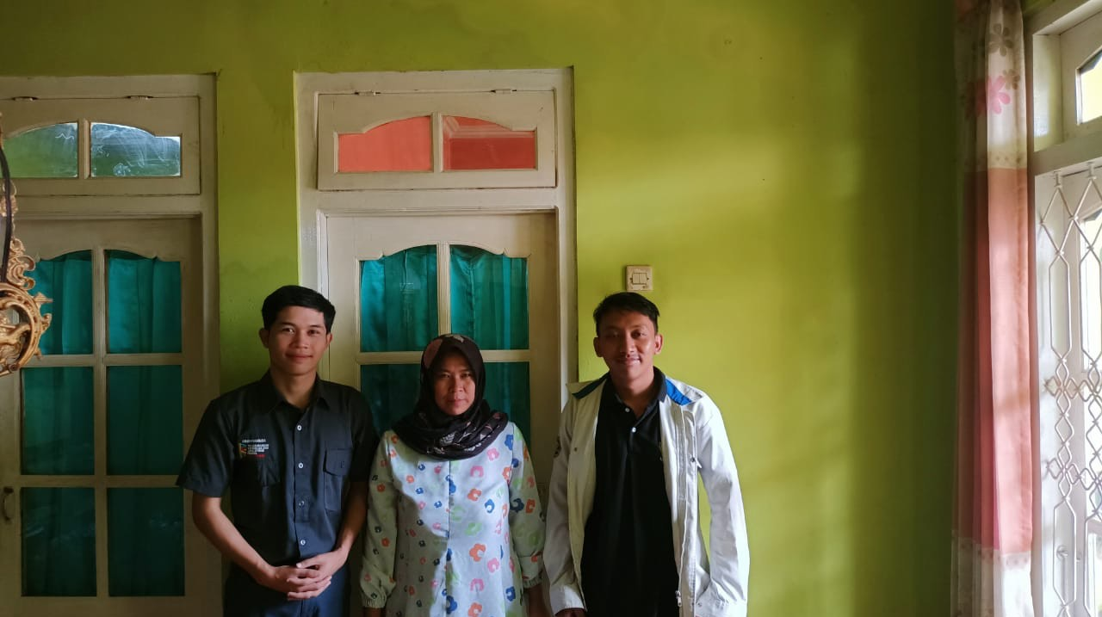
Koordinasi Perencanaan Pelaksanaan Pembuatan NIB dan Sertifikat Halal di Desa Tlogo Kecamatan Garung Kabupaten Wonosobo
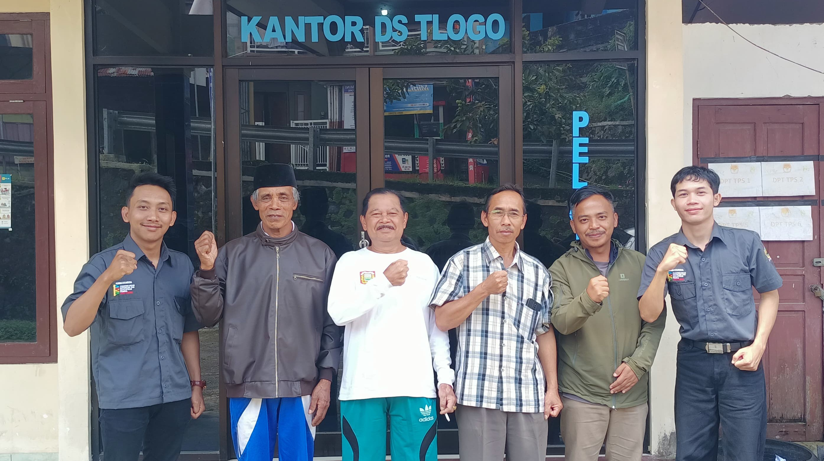
Penggalian Potensi Desa dengan Pemerintah Desa Tlogo Kecamatan Garung Kabupaten Wonosobo
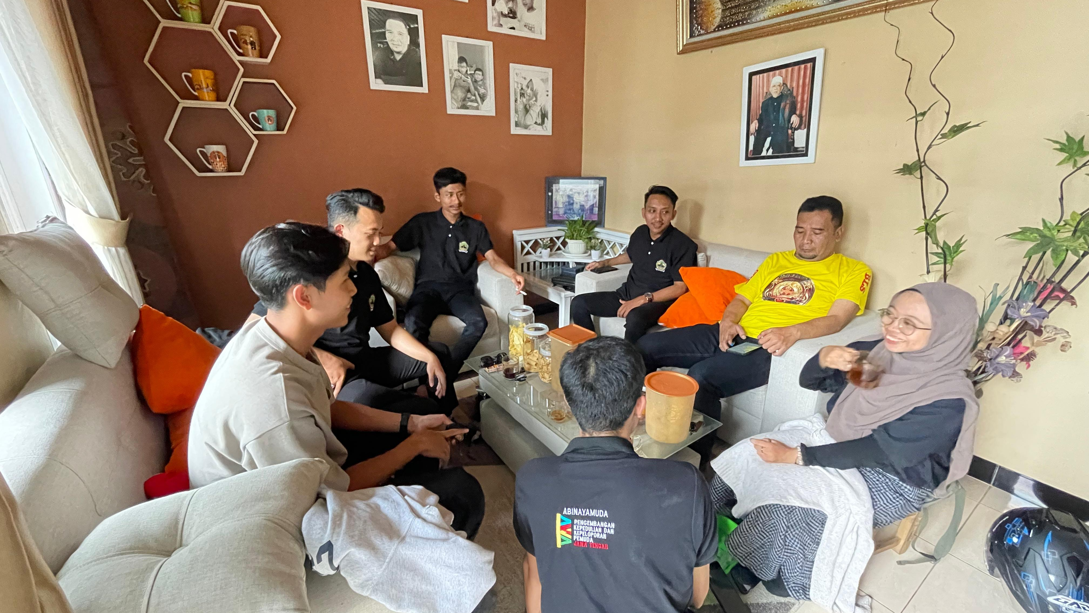
Koordinasi Hasil Observasi Potensi dan Permasalahan Desa dengan Koordinator Kabupaten (Disdikpora)

